山东山科园区运营管理有限公司招聘

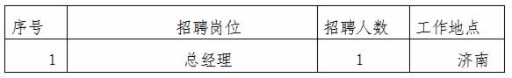

山东山科数字经济研究院有限公司招聘

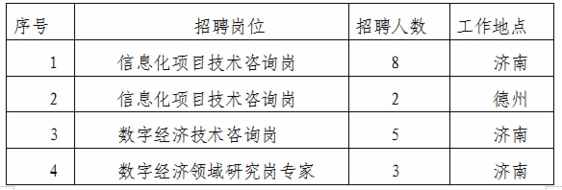

山东山科智能科技有限公司招聘

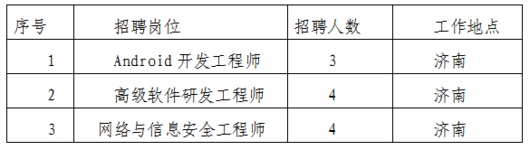

山东飞博赛斯光电科技有限公司招聘

